ЖШС «Жас Батыр Атырау» балабақшасы

Ертеңгілік
Тақырыбы: «Қош келдің, Жаңа жыл»
«Тұлпар» ересек тобы
26.12.2023



Тәрбиеші: Найманова Г.Х

Атырау қаласы
2023-2024 ж

Мақсаты: балаларда мерекелік көңіл күй тудыру; шыршаның қалай әдемі де сәнді безендірілгеніне, балалардың: Аяз атаның, Ақшақардың, карнавалдық киімдеріне назар аударту; көңілді ойындар ойнату, достық қарым-қатынасын ояту, бірлескен ойындар ойнату, мерекелік көңіл күй жасау.
(зал іші әдемі безендірілген,ортаға әртүрлі әдемі ойыншықтары бар шырша қойылған. Музыка әуенімен балалар залға кіреді)
Жүргізуші: Жаңа жылдың таңы неткен арайлы,
Ақ мамыққа бөлеп алды маңайды.
Бақыт, шаттық, молшылық пен тыныштық,
Бәрімізге әкелсін мына арай жыл.
Құрметті ата-аналар,балалар,қонақтар!Келе жатқан жаңа 2024 жыл құтты жыл болсын! Бүлдіршіндердің «Қош келдің, Жаңа жыл» атты ертеңгілігіне қош келдіңіздер.
Жүргізуші:Балалар,әсем шыршамыздың шамы неге жанбай тұр?!
Балалар:Білмейміз
Жүргізуші:Мүмкін,біз шыршамен амандаспаған болармыз.Шырша бізге ренжіп қалған ғой.Ендеше,шыршаға арнап ән шырқайық.
Ән: «Шырша жыры»
(осы кезде қардың дыбысы шығады.Залға аққала кіреді.Қолын да хат бар.залға кіреді де құлайды)
Аққала:Ой ой ой
Жүргізуші:Сәлеметсіз бе,Аққала.Сіз бір жеріңізді ауыртып алған жоқсыз ба?
Аққала:Жоқ,мен сендерге хат алып келдім.
Жүргізуші:Хат кімнен екен.
Аққала: Ойлап табыңдар,бізге жаңа жылда кім көөп сыйлық береді.
Балалар:Аяз ата мен Ақшақар
Аққала: Өздерің қандай тапқырсыңдар.
Жүргізуші:(Хатты оқиды) Сәліметсіңдер ме, балалар! Мен сендер асыға күткен , Аяз аталарыңмын. Мен сендерге барар жолда қиындықтарға тап болдым, жолымызды қалың қар басып жолдан өте алмай жатырмыз. Сендер біз барғанша қонақтардың көңілін аулап, ертегі айтып беріңдер (сахналау)
Жүргізуші:Біздің Аяз атамыз кешігіп жатыр ғой. Олай болса қонақтарға Қолғап ертегісін сахналап берейік.
Ертегі «Қолғап»
Балалар:Аяз ата,аяз ата
(осы кезде музыкамен аю кіреді)
Аю:Қандай әдемі шырша!Бұл шыршаны мен алып кетейін,ойыншықтарымды ілейін.
Жүргізуші: Сәлеметсің бе,Аю!
Аю: (сасқалақтап)Сәлеметсіз бе? (жан жағына қарап)Сендер кімсіңдер?Бұл жерде неғып жүрсіңдер?
Жүргізуші:Біз жаңа жыл мерекесін тойлап жатырмыз.Сен қайдан жүрсің бұл жерде?
Аю:Мен жаңа жылға шырша іздеп жүр едім. Мына шыршаны өзіммен бірге алып кетсем, жақсы болар еді

Жүргізуші: Бұл балалардың мерекесіне арналған шырша. Одан да біздің қонағымыз бол. Жолда қалың қар басып жатыр деп естідік. Жаңа жыл мерекесіне үлгермей қаласыз ғой. Сіз жолдан Аяз атаны көрмедіңіз бе?
Аю: Жарайды. Мерекені сендермен қарсы алайын. Бірақ Аяз атаны көрмедім.
Жүргізуші: Ендеше балалар, қонағымызға өз өнерімізді көрсетейік.

Оркестр
(осы кезде «ауу,қайдасың,аю қайдасың»деген Машаның даусы естіледі.)
Аю:Мынау Машаның даусы ғой.Мына кішкентай қыздан қалай қашып құтылсам екен,а?
Балалар,мен тығылып қалайын,сендер айтып қоймаңдар,жарай ма?
Балалар: Жарайды.
(Аю шыршаның артына тығылып қалады.Маша залға кірісімен шыршаны көріп таңқалады)
Маша: Уаааууу,қандай әдемі шырша,ойыншықтары да көөп екен.Аю досым шырша іздеп жүр еді.Қайда кетті өзі.(деп жан жағына қарайды) Ой,сендер кімсіңдер?
Жүргізуші: Сәлеметсің бе,Маша!Жаңа жыл құтты болсын!Біздер балабақша бүлдіршіндеріміз.
Маша:Мен сонда балабақшада тұрмын ба?
Балалар: Иаааааааа
Маша:Сәлем балалар!Сендер аюды көрген жоқсыңдар ма?
Балалар: Жоооқ
Маша:Осы жаққа кетіп бара жатқанын көріп едім.Аю менен тығылып қалған сияқты.(деп шыршаны айналып іздеп кетеді.)Мында екенсің ғой.
Аю:Тағы тауып алды.(деп мұңаяды)
Маша: Аю,мына шырша әдемі екен,алып кетейік.
Аю: Жоқ,Маша,бұл балалардың шыршасы.Кел,одан да екеуміз жаңа жылды балалармен тойлайық.
Жүргізуші: Иа,Маша,қош келдің.Балалардың өнерін тамашала.
Би: «Маша биі»
Жүргізуші: Маша,сен жолда аяз ата мен ақшақарды көрген жоқсың ба?
Маша:Жоқ,көрген жоқпын.
Жүргізуші: Балалар,қане,аяз атамызды шақырайық.
Балалар: Аяз ата,аяз ата,аяз ата.
(Ішке музыкамен Аяз ата мен Ақшақар келеді.)
Аяз ата:Амансың ба,ұлдарым!
Амансың ба,қыздарым!
Қандай жарқын жүздерің,
Қандай әсем жырларың.
Асулармен алысқан,
Асаулармен жарысқан,
Аталарың сендерге,
Шаршап келді алыстан.
Өздеріңе оралдым.

Бар сыйлығым,жоралғым,
Керемет бір ән тыңдап,
Келіп тұр-ау демалғым.
Ақшақар: Достарыма баптап
Мен айтайын тақпақ
Жаңа жылдың жаршысы

Ақшақармын аппақ
Жүргізуші: Сәлеметсіз бе, Аяз ата қош келдің біз сізді асыға күттік. Аяз ата сіз жайғасып отырып балалардың тақпақтарына берейік.
Тақпақтар
Жәңгірхан: Әдемілеп біз ілген
Ойыншықтар тізілген
Қандай жақсы шыршамыз
Ән шырқайық баршамыз
Мариям: Жаңа жыл, жаңа жыл
Жаңа жылда жаңа жыр
Жасыл шырша жанында
Билеп барлық бала жүр
Алан: Жапалақтар ақша қар,
Жауды күнде қайталап
Қырға шықты балалар
Шаңғыларын арқалап
Нұрилла: Тілеймін мен бар әлемге
Дос көп болсын жаңа жыр
Ата-әже, әке-шеше
Құтты болсын жаңа жыл
Ханзада: Жаңа жылым мол болсын
Басқан қадам оң болсын
Төрле, төрле жаңа жыл
Бізге құтты жыл болсын
Маржан: Жасыл шырша орманнан
Бізге арнайы келіпті
Ойыншығын балалар
Шыршаға әсем іліпті
Алиша: Ақ қырауға малынған
Сақалы да, мұрты да
Аяз ата сағынған
Сәлем берді жұртына
Амира: Аппақ тонға оранып
Базарлықты мол алып
Келді алыс сапардан
Аяз ата оралып

Медина: Жүзімізде күлкі ойнап
Қанаттанды жанымыз
Жаңа жылды біз тойлап
Шаттанамыз бәріміз
Адия: Тамаша, тамаша
Шыршамыз тұр жараса
Басында әсем жұлдызы
Көз тоймайды қараса
Аяз ата: Ой,жарайсыңдар,балалар.сендердің ән,билерін тамаша.

Маша:Балалар,осы аяз ата сиқырлайды дейді,сол рас па?
Балалар:Иааа
Маша:Аяз ата қалай сиқырлайсың? Мен өз көзіммен көрмей сенбеймін.
Аяз ата:Аааа,сенбейсің бе,Машажан. Қандай сиқыр көрсетейін саған?
Маша:Мысалы,мына шырша көңілсіз тұрғандай...
Аяз ата:Жарайды, ендеше барлығын көзімізді жұмайық (музыка) жүреді, - көзімізді ашайық!
(шыршаны жағу)
Маша:Уаааууууу,керемееет
Хор: « Аяз ата»
Ақшақар: Балалар мен сендерге өзіммен бірге ойын алып келдім. Менімен ойнайсындар ма?
Балалар: Ия
Ойын: «Қар жинау»
Би: «Аққала»
Аяз ата: Жарайсыңдар,балаларым.Әндерің де,тақпақтарың да,билерің де өте керемет.Солай емес пе,Ақшақар қызым.
Ақшақар: Иа,ата,балалар өте өнерлі екен.
Аяз ата: Олай болса,жыл бойы балаларға арнап жасаған сыйлықтарымызды тарту етейік.
Жүргізуші:Аяз ата,балалардың жаңа жылға арнаған әнін қабыл алыңыз.
Ән: «Жаңа жыл»
Жүргізуші:Балалар.Аяз ата сыйлығы сендерге ұнады ма?
Балалар: Ұнады.
Жүргізуші: Аяз ата мен Ақшақарға не айтамыз?
Балалар: РАХМЕТ!
Аяз ата:Сендерге де рахмет,балалар.Ал,біз басқа балабақшаларға барайық.Сау болыңдар, балалар.
Жүргізуші: Құрметті қонақтар, балалар! «Келді міне, Жаңа жыл!» ертеңгілік мерекеміз аяқталып қалды. Осындай керемет өтуге ат салысып жүрген ата - аналар, әріптестерім сіздерге де мың алғыс! Көріп тамашалағандарыңа рахмет. Жаңа жыл құтты болсын, отбастарыңызға тек бақыт пен қуаныш әкелсін!!!
Оркестр

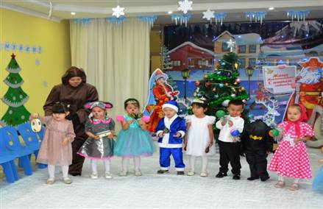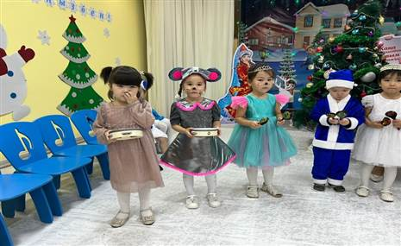

Аққала биі
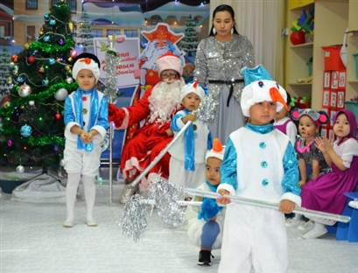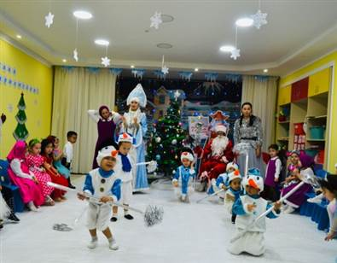

«Қолғап» ертегісі

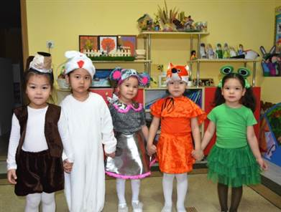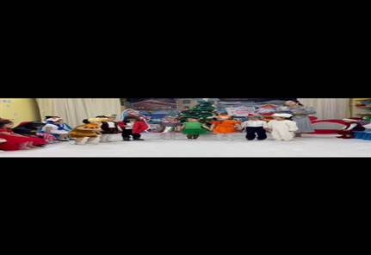

«Маша» биі

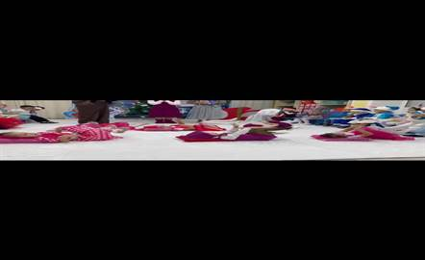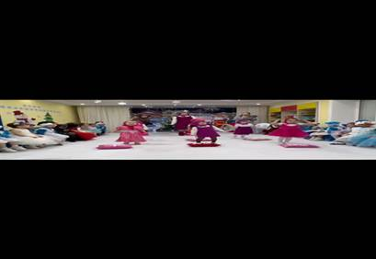

Аяз ата мен Ақшақар

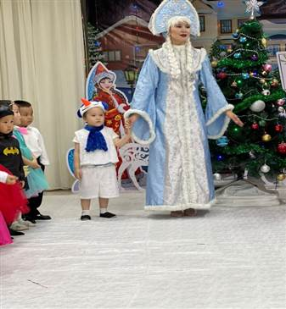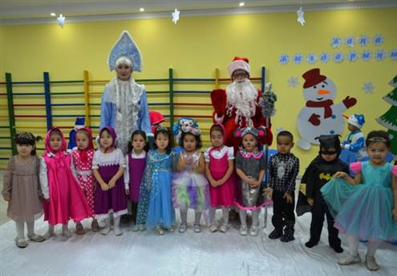

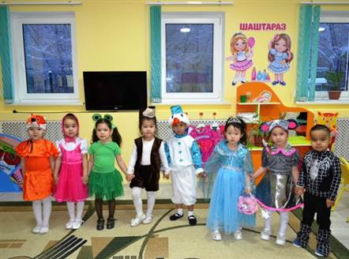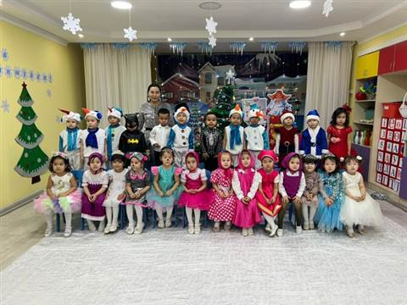

Жүзімізде күлкі ойнап
Қанаттанды жанымыз
Жаңа жылды біз тойлап
Шаттанамыз бәріміз

